**Описание нотаций**

Наиболее популярными нотациями, используемыми для описания бизнес-процессов, являются нотации ARIS eEPC и IDEF0, IDEF3.

**Aris eEpc**

Нотация ARIS eEPC расшифровывается следующим образом: extended Event Driven Process Chain (расширенная нотация описания цепочки процесса, управляемого событиями). Нотация разработана специалистами компании IDS Scheer AG (Германия), в частности профессором Шеером. В таблице 2.1 приводятся основные объекты, используемые в рамках нотации ARIS eEPC.

**Таблица 2. 1-Основные объекты нотации ARIS eEPC**

|  |  |  |  |
| --- | --- | --- | --- |
| № | Наименование | Описание | Графическое представление |
| 1 | Функция Объект | «Функция» служит для описания функций (процедур, работ), выполняемых подразделениями/сотрудниками предприятия. |  |
| 2 | Событие Объект | «Событие» служит для описания реальных состояний системы, влияющих и управляющих выполнением функций |  |
| 3 | Организационная единица | Объект, отражающий различные организационные звенья предприятия (например, управление или отдел) |  |
| 4 | Документ | Объект, отражающий реальные носители информации, например бумажный документ |  |
| 5 | Прикладная система | Объект отражает реальную прикладную систему, используемую в рамках технологии выполнения функции |  |
| 6 | Кластер информации | Объект характеризует данные, как набор сущностей и связей между ними. Используется для создания моделей данных |  |
| 7 | Стрелка связи между объектами | Объект описывает тип отношений между другими объектами, например – активацию выполнения функции некоторым событием |  |
| 8 | Логическое «И» | Логический оператор, определяющий связи между событиями и функциями в рамках процесса. Позволяет описать ветвление процесса |  |
| 9 | Логическое «ИЛИ» | Логический оператор, определяющий связи между событиями и функциями в рамках процесса. Позволяет описать ветвление процесса |  |
| 10 | Логическое исключающее «ИЛИ» | Логический оператор, определяющий связи между событиями и функциями в рамках процесса. Позволяет описать ветвление процесса |  |

Помимо указанных в Таблице 2.1 основных объектов, при построении диаграммы eEPC могут быть использованы многие другие объекты. Применение большого числа различных объектов, связанных различными типами связей значительно увеличивает размер модели и делает ее плохо читаемой. Для понимания смысла нотации eEPC достаточно рассмотреть основные используемые типы объектов и связей. На рисунке 2.1 представлена простейшая модель eEPC, описывающая фрагмент бизнес-процесса предприятия.

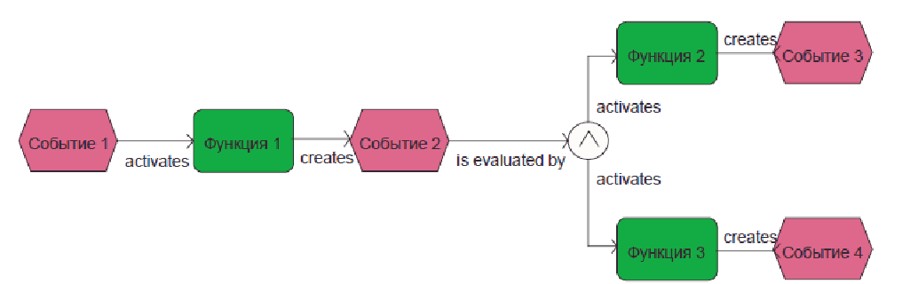

**Рисунок 2.1- Простейшая модель eEPC**

Из рисунка, представленного выше, можно увидеть, что связи между объектами имеют определенный смысл и отражают последовательность выполнения функций в рамках процесса. Стрелка, соединяющая Событие 1 и Функцию 1 «активирует» или инициирует выполнение Функции 1. Функция 1 «создает» Событие 2, за которым следует символ логического «И», «запускающий» выполнение Функций 2 и 3. Нотация eEPC построена на определенных семантических правилах описания:

* каждая функция должна быть инициирована событием и должна завершаться событием;
* в каждую функцию не может входить более одной стрелки, «запускающей» выполнение функции, и выходить не более одной стрелки, описывающей завершение выполнения функции.

Кроме этих правил, существуют и другие важные правила формирования моделей в ARIS. Эти правила можно изучить при помощи методического материала «Методы ARIS», который устанавливается на компьютер вместе с продуктом.

На рисунке 2.2. показано применение различных объектов ARIS при создании модели бизнес-процесса.

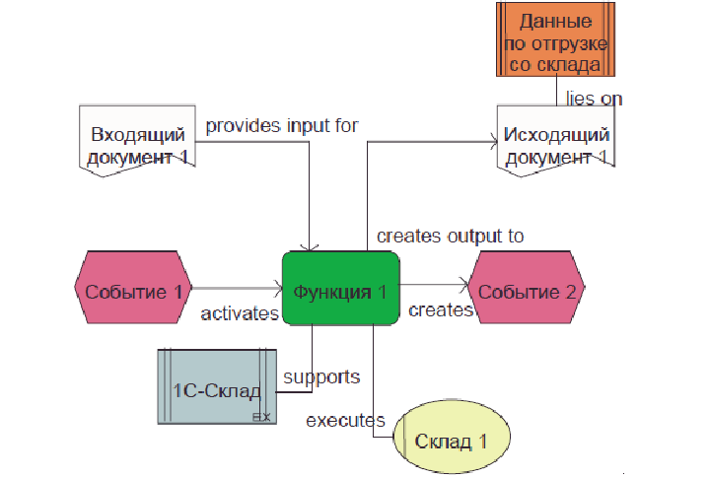

**Рисунок 3.2- Применение различных объектов ARIS при создании модели бизнес-процесса**

Каждый объект в системе ARIS Toolset, которая поддерживает метод описания бизнес-процессов ARIS, имеет определенный набор атрибутов. Пользователю предлагается воспользоваться стандартными атрибутами для описания объектов или ограниченным количество т. н. пользовательских атрибутов.

Из рисунка 2.2 видно, что бизнес-процесс в нотации eEPC представляет собой последовательность процедур, расположенных в порядке их выполнения. Следует отметить, что реальная длительность выполнения процедур в eEPC визуально отражена быть не может. Это приводит к тому, что при создании моделей возможны ситуации, когда на одного исполнителя будет возложено выполнение двух задач одновременно. Используемые при построении модели символы логики позволяют отразить ветвление и слияние бизнес-процесса. Для получения информации о реальной длительности процессов необходимо использовать другие инструменты описания, например графики Ганта в системе MS Project.

Таким образом, при помощи нотации eEPC ARIS можно описывать бизнес-процесс в виде потока последовательно выполняемых работ (процедур, функций). Пример моделей, сформированных с использованием ARIS eEPC, показаны на рисунках 2.3–2.4

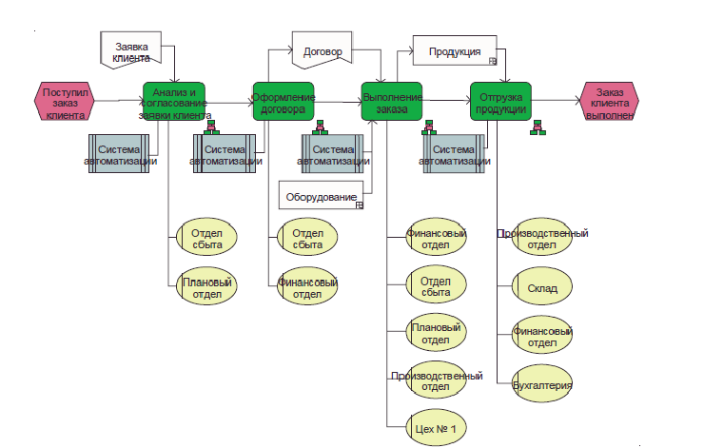

Рисунок 4.3

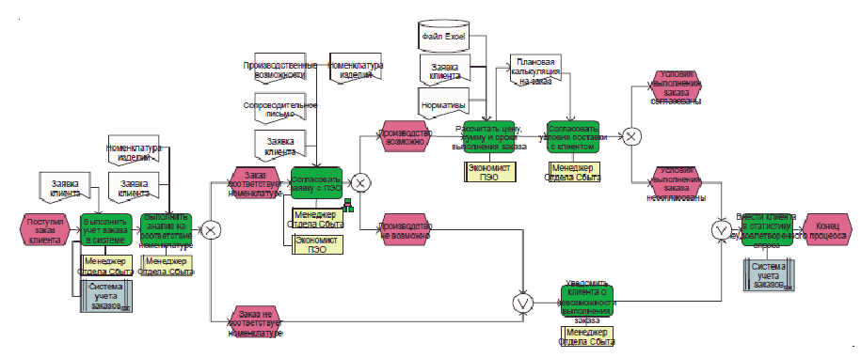

**Описание нотации idef0, idef3**

Нотация IDEF0 была разработана на основе методологии структурного анализа и проектирования SADT, утверждена в качестве стандарта США и успешно эксплуатируется во многих проектах, связанных с описанием деятельности предприятий. Нотация IDEF3 была разработана с целью более удобного описания рабочих процессов (Work Flow), для которых важно отразить логическую последовательность выполнения процедур. Нотации IDEF0 и IDEF3 используют следующие объекты (таблица 2.2).

Таблица 2.2.-Объекты нотации IDEF0 и IDEF3

|  |  |  |  |  |
| --- | --- | --- | --- | --- |
| № | Наименование | Описание | Графическое представление | |
| Нотация IDEF0 | | | | |
| 1 | Модуль поведения (UOB) | Объект служит для описания функций (процедур, работ), выполняемых подразделениями/сотрудниками предприятия. | |  |
| 2 | Стрелка слева | Стрелка описывает входящие документы, информацию, материальные ресурсы, необходимые для выполнения функции. | |  |
| 3 | Стрелка справа | Стрелка описывает исходящие документы, информацию, материальные ресурсы, являющиеся результатом выполнения функции. | |  |
| 4 | Стрелка сверху | Стрелка описывает управляющее воздействия, например распоряжение, нормативный документ и т. д. В нотации IDEF0 каждая процедура должна обязательно иметь не менее одной стрелки сверху, отражающей управляющее воздействие. | |  |
| 5 | Стрелка снизу | Стрелка снизу описывает т. н. механизмы, т. е. ресурсы, необходимые для выполнения процедуры, но не изменяющие в процессе ее выполнения свое состояние. Примеры: сотрудник, станок и т. д. | |  |
| Нотация IDEF3 | | | | |
| 1 | Модель работы (UOW) | Объект служит для описания функций (процедур, работ), выполняемых подразделениями/сотрудниками предприятия. | |  |
| 2 | Ссылочный объект | Объект, используемый для описания ссылок на другие диаграммы модели, циклические переходы в рамках одной модели, различные комментарии к функциям | |  |
| 3 | Логическое «И» | Логический оператор, определяющий связи между функциями в рамках процесса. Позволяет описать ветвление процесса | |  |
| 4 | Логическое «ИЛИ» | Логический оператор, определяющий связи между функциями в рамках процесса. Позволяет описать ветвление процесса | |  |
| 5 | Логическое исключающее «ИЛИ» | Логический оператор, определяющий связи функциями в рамках процесса. Позволяет описать ветвление процесса | |  |

В моделях нотаций IDEF0 и IDEF3 могут использоваться стрелки трех видов, показанных на рисунке 2.5

Рисунок 2.5.-Виды стрелок

Семантика построения моделей IDEF0 и IDEF3 предполагает соблюдение четких правил. Бизнес-процесс, сформированный при помощи нотации IDEF0, показан на рисунке 2.6. (Этот процесс представлен в нотации ARIS eEPC на рисунке 2.3).

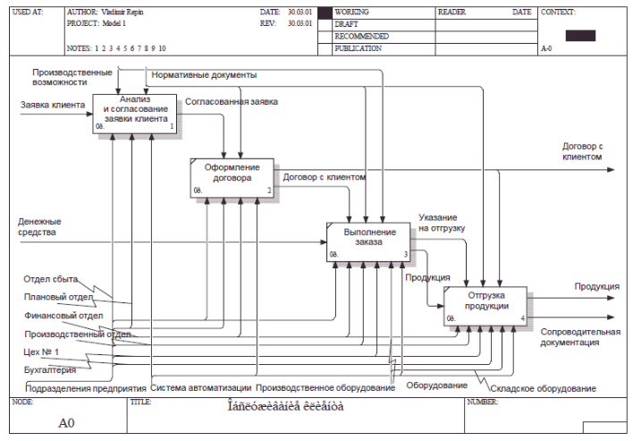

Рисунок 2.6.- Бизнес-процесс, сформированный при помощи нотации IDEF0.

На рисунке 2.7 показан бизнес-процесс, описанный при помощи нотации IDEF3. (Этот процесс представлен в нотации ARIS eEPC на рисунке 2.4).

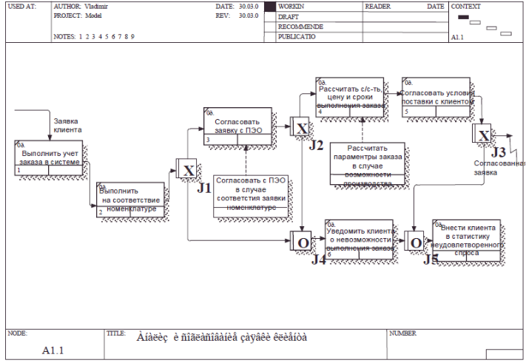

Рисунок 2.7.- Бизнес-процесс, описанный при помощи нотации IDEF3

В нотации IDEF3, так же, как и в нотации ARIS eEPC, используются символы логики, отражающие ветвление процесса.

**Сравнительный анализ нотаций aris и idef**

В таблице 2.3 проведен сравнительный анализ нотаций ARIS и IDEF .

Таблица 2.3.- Сравнительный анализ нотаций ARIS и IDEF приводится в следующей таблице.

|  |  |  |  |  |
| --- | --- | --- | --- | --- |
| № | Критерии сравнения | ARIS | IDEF0 | IDEF3 |
| 1 | Принцип построения диаграммы / логика процесса | Временная последовательность выполнения процедур | Принцип доминирования (см. стандарт IDEF0) | Временная последовательность выполнения процедур |
| 2 | Описание процедуры процесса | Объект на диаграмме | Объект на диаграмме | Объект на диаграмме |
| 3 | Входящий документ | Используется отдельный объект для описания («документ») | Стрелка слева, стрелка сверху | Нет (может быть отражен в модели только привязкой объекта-комментария) |
| 4 | Входящая информация | Используется отдельный объект для описания («кластер», «технический термин») | Стрелка слева, стрелка сверху | Нет (может быть отражен в модели только привязкой объекта-комментария) |
| 5 | Исходящий документ | Используется отдельный объект для описания («документ») | Стрелка справа | Нет (может быть отражен в модели только привязкой объекта-комментария) |
| 6 | Исходящая информация | Используется отдельный объект для описания («кластер», «технический термин») | Стрелка справа | Нет (может быть отражен в модели только привязкой объекта-комментария) |
| 7 | Исполнитель процедуры | Используется отдельный объект для описания («позиция», «организационная единица») | Стрелка снизу | Нет (может быть отражен в модели только привязкой объекта-комментария) |
| 8 | Используемое оборудование | Используется отдельный объект для описания | Стрелка снизу | Нет (может быть отражен в модели только привязкой объекта-комментария) |
| 9 | Управление процедурой | Нет. Может быть отражено только символами логики и событий (последовательность выполнения процедур) и/или указанием входящих документов | Стрелка сверху | Только временная последовательность выполнения процедур и логика процесса |
| 10 | Контроль выполнения процедуры | Нет. Может быть отражен указанием входящих документов | Стрелка сверху | Нет. |
| 11 | Обратная связь по управлению/контролю | Нет. Может быть отражена только символами логики (последовательность выполнения процедур) | Стрелка сверху | Нет |

Одним из важнейших аспектов описания моделей бизнес-процессов является отражение на модели управляющих воздействий, обратных связей по контролю и управлению процедурой. В нотации ARIS eEPC управление процедурой может быть отражено только при помощи указания входящих документов, которые регламентируют выполнение процедуры, и последовательности выполнения процедур во времени (запускающие события).

В отличие от ARIS, в нотации IDEF0 каждая процедура должна иметь хотя бы одно управляющее воздействие (вход управления – стрелка сверху). Если при создании модели в eEPC указывается только последовательность выполнения процедур, не заботясь об отражении управляющих воздействий (например, документов и информации), полученные модели будут иметь низкую ценность с точки зрения анализа и дальнейшего использования. К сожалению, именно эта ошибка наиболее распространена на практике. Создается модель Work Flow (поток работы), отражающая простую последовательность выполнения процедур и входящих/исходящих документов, при этом управляющие (контрольные) воздействия на функции в модели не отражаются. Реальные процессы управления могут остаться «за кадром» на 30–90% (см. пример на следующем рисунке).

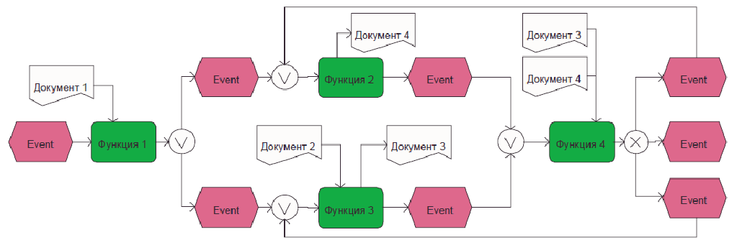

Рисунок 2.8. Недостатки описания бизнес-процесса в ARIS eEPC

На рисунке 2.8. Функция 4 является контрольной и служит для проверки результатов выполнения работы, выполняемой функциями 2 и 3. Но данная модель не отвечает на вопросы:

* каким образом осуществляется управляющее воздействие на функции 2 и 3, показан только тот факт, что по ходу процесса возможен возврат и повторное выполнение функций 2 и 3; информация об этой обратной связи может быть раскрыта только в виде описания в атрибутах объектов модели;
* какие документы (например, нормативы), распоряжения, внешние условия (например, влажность воздуха в помещении), регламентируют выполнение функций.

Если пытаться отразить все условия и ограничения, определяющие выполнение функций, то потребуется описать большое количество событий и входящей информации (например, устных распоряжений руководителей), и модель станет сложной и плохо читаемой. (Эти недостатки присущи так же и нотации IDEF3). Указанных недостатков нет у нотации IDEF0. В то же время, на моделях в IDEF0 не предусмотрено использование символов логики выполнения процесса.

Таким образом, нотация ARIS eEPC является расширением достаточно простой нотации IDEF3. Для адекватного описания процесса управления в нотации eEPC необходимо заранее договориться, как будут отражены в модели документы (информация), регламентирующие выполнение процедур процесса.

**Заключение**

Процесс описания и анализа бизнес-процессов в 21 веке, веке информационного общества, к счастью, не является ручным. Рынок информационных технологий наполнен различными программными средствами, удовлетворяющими самым разнообразным требованиям проектировщиков. Важно лишь правильно определиться с критериями для выбора той или иной программы. Ведь правильны выбор – это правильно описанные и проанализированные бизнес-процессы, правильно созданная информационная система, а значит и успешно функционирующая деятельность организации.

**Литература**

Маклаков. С.В. BPWin и ERWin. CASE-средства разработки информационных систем. Москва: Диалог-МИФИ, 2000.256 с

Марка Д. А., МакГоуэн К. Методология структурного анализа и проектирования. Москва, 1993 г.

«Методы ARIS». Файл pdf, более 1000 стр. Поставляется вместе с демоверсией системы ARIS Toolset.